Отчёт по лабораторной работе №4

Основы интерфейса взаимодействия пользователя с системой Unix на уровне командной строки

Михаил Александрович Мелкомуков

Содержание

# 1 Цель работы

Приобрести практические навыки взаимодействия пользователя с системой посредством командной строки.

# 2 Задание

* Освоить команды командной строки
* Попрактиковать свои навыки, следуя инструкции
* Создать отчёт и презентацию
* Загрузить скринкасты на видео хостинг
* Представить работу на сайте ТУИС

# 3 Выполнение лабораторной работы

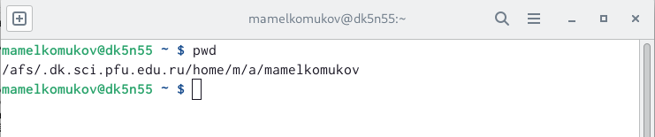

Определили полное имя вашего домашнего каталога с помощью команды pwd

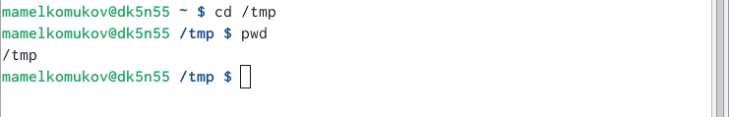

Перешли в каталог /tmp и убедились, что перешли именно в него

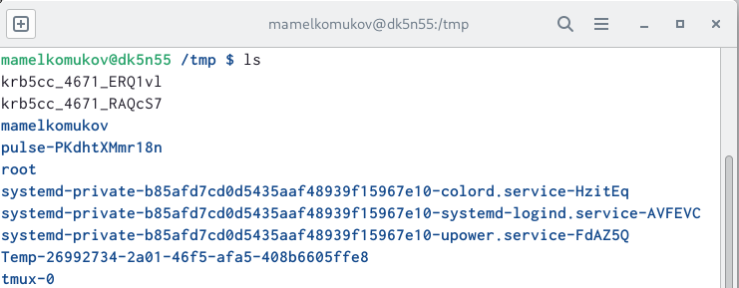

Вывели на экран содержимое каталога /tmp с помощью команды ls

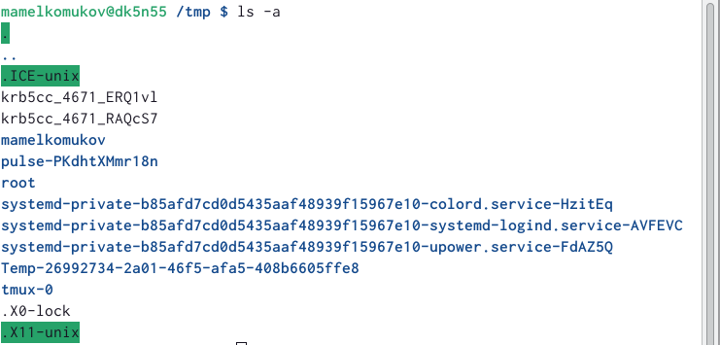

C помощью команды ls и опции -a вывели на экран названия скрытых файлов

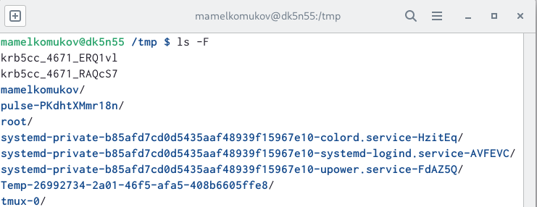

C помощью команды ls и опции -F получили информацию о типах файлов. В данном случае все файлы каталоги

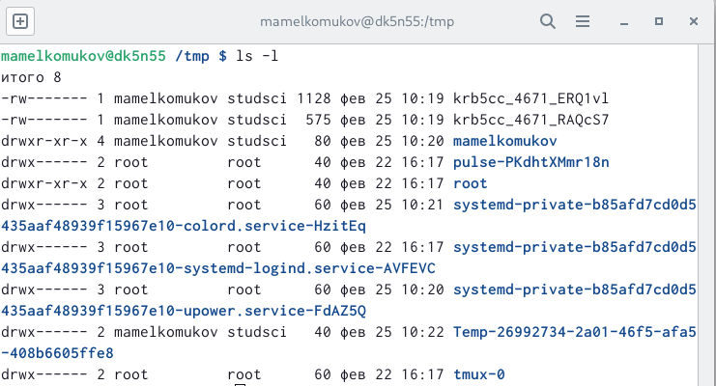

C помощью команды ls и опции -l вывели подробную информацию о файлах на экран

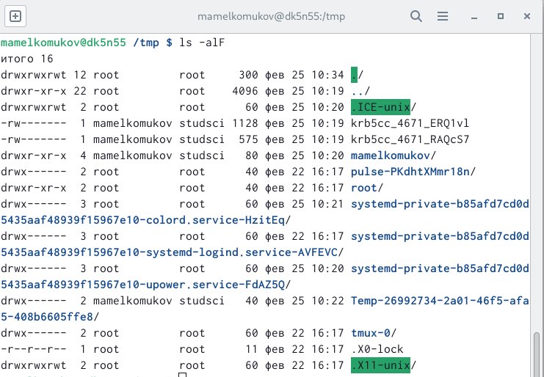

C помощью команды ls и трёх опций -alF одновременно увидели подробную информацию о файлах, включая скрытые, а также тип этих файлов

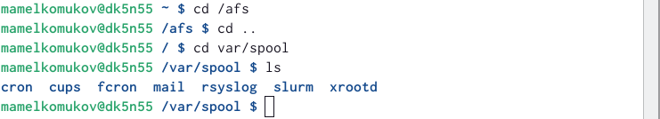

C помощью представленных команд перешли в каталог /var/spool и нашли подкаталог с именем cron

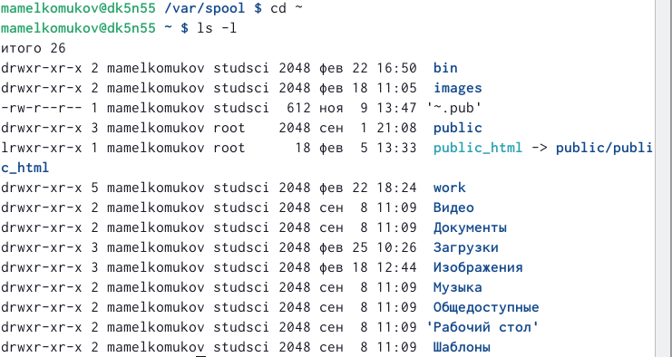

Перешли в домашний каталог и вывели на экран его содержимое. Владельцем файлов и подкаталогов является пользователь mamelkomukov

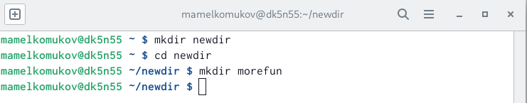

В домашнем каталоге с помощью команды mkdir создали новый каталог с именем newdir. Затем в каталоге ~/newdir создали новый каталог с именем morefun

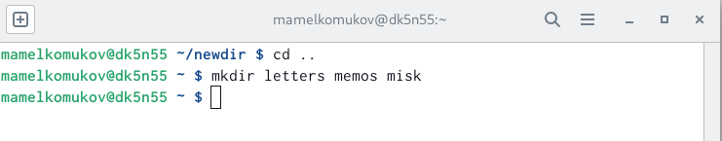

В домашнем каталоге создали одной командой три новых каталога с именами letters, memos, misk

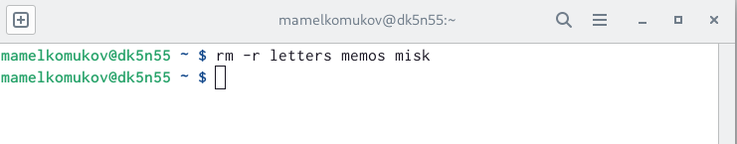

Удалили созданные каталоги одной командой rm с опцией -r (для рекурсивного удаления каталогов)

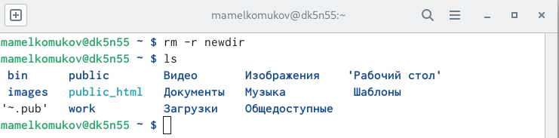

По такому же принципу удалили каталог newdir, содержащий внутри себя подкаталог morefun. Проверили, что все файлы удалены



С помощью команды man определили, какую опцию команды ls нужно использовать для просмотра содержимого не только указанного каталога, но и подкаталогов, входящих в него

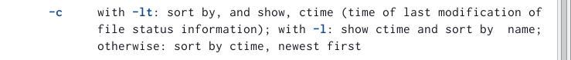

С помощью команды man определили набор опций команды ls, позволяющий отсортировать по времени последнего изменения выводимый список содержимого каталога с развёрнутым описанием файлов

Команды cd, pwd, mkdir, rmdir, rm и их основные опции: 1. cd ~ - перейти в домашний каталог .. - перейти в предыдущий каталог 2. pwd -L, –logical - брать директорию из переменной окружения, даже если она содержит символические ссылки -P - отбрасывать все символические ссылки 3. mkdir -m, –mode - установить права доступа для создаваемой директории -p, –parents - создать все директории, которые указаны внутри пути -v, –verbose - выводить сообщение о каждой создаваемой директории 4. rmdir и rm -r, –recursive - рекурсивно удалить соедржиоме каталогов

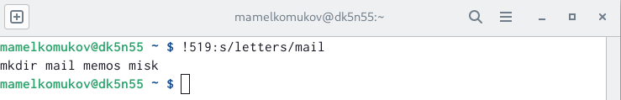

Используя информацию, полученную при помощи команды history, выполнили модификацию и исполнение команды из буфера команд

# 4 Контрольные вопросы

1. Командой в операционной системе называется записанный по специальным правилам текст (возможно с аргументами), представляющий собой указание на выполнение какой-либо функций (или действий) в операционной системе
2. Абсолютный путь текущего каталога можно определить с помощью команды pwd
3. Только тип файлов и их имена в текущем каталоге можно определить с помощью команды ls и опции -F
4. Информации о скрытых файлах можно отобразить с помощью команды ls и опции -a
5. Файлы можно удалить с помощью команды rm, а каталоги с помощью команды rm и опции -r
6. Информацию о последних выполненных пользователем командах можно вывести с помощью команды history
7. Можно модифицировать команду из выведенного на экран списка при помощи следующей конструкции: !(номер команды):s/(что меняем)/(на что меняем)
8. Несколько команд запускаются в одной строке, если между ними поставить точку с запятой
9. Экранирование символов — замена в тексте управляющих символов на соответствующие текстовые подстановки
10. Относительный путь к файлу указывается из каталога, в котором находится пользователь. Абсолютный путь к файлу начинается с корневого каталога, например: /afs/dk.sci.pfu.edu.ru/home/d/h/mamelkomukov/work
11. Информацию об интересующей команде можно получить с помощью команды man
12. Для автоматического дополнения вводимых команд служит клавиша Tab

# 5 Выводы

Приобрели практические навыки взаимодействия пользователя с системой посредством командной строки. Познакомились с новыми опциями команд с помощью команды man. Научились модифицировать команды из выведенного списка команд после ввода команды history.